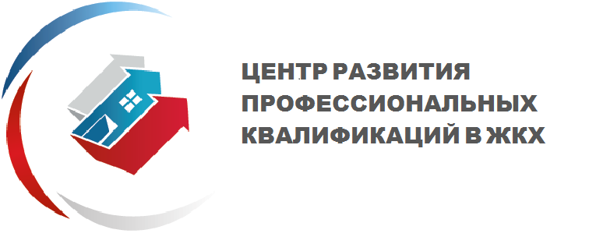

ПРЕДЛОЖЕНИЕ К УЧАСТИЮ
в практическом семинаре: «Регулирование законодательства в сфере водоснабжения и водоотведения: требования к сбросам сточных вод, законодательное совершенствование организационных, экономических и технических механизмов регулирования отрасли»

О семинаре
Дата проведения: 17 февраля 2017 г.
Время проведения: 10.00 – 18.00
Место проведения: г. Москва, Краснопресненская наб., д.12, подъезд 7, зал Ангара.
Стоимость участия
В стоимость участия входит:
- Однодневный практический семинар в соответствии с предложенной программой
- Учебные и раздаточные материалы
- Организация питания
Регистрационный взнос на одного человека составляет 19 900 тыс. руб. (девятнадцать тысяч девятьсот рублей)
Регистрация и контактные данные
Участникам практического семинара необходимо пройти регистрацию и заполнить Анкету участника на сайте: www.investcomtech.ru

Координаторы программы:
Асеева Дарья Владимировна: d.aseeva@gkhrazvitie.ru, +7 (499) 558-38-32
Матвеева Мария Львовна: m.matveeva@gkhrazvitie.ru

*- Специальное предложение для членов Рабочей группы Экспертного совета при Правительстве РФ по развитию ЖКХ, членов Комиссии Общественного совета при Минстрое России и членов Ассоциации «Чистая страна»

